Processus stochastiques (STT489) – Été 2024
Séance 18 | 5 juillet 2024
3.2 Processus de Poisson

DOCUMENTS
— Ordinateur
— Projecteur fonctionnel
— Télécharger fichiers

3.2 PROCESSUS DE POISSON (p.44)
Exemple 3.17 (p.46)
« Comprendre $λ, G$ »
$N_{t}$ : Nb individus VIH au temps $t$
$${\left\{N_{t}\right\}}_{t∈R_{+}}∼PP\left(λ\right)$$
${N1}_{t}$ : Nb individus VIH sidatique au temps $t$
${N2}_{t}$ : Nb individus VIH non sidatique au temps $t$
On cherche $N2_{t}$ et $E\left(N2_{t}\right)$
Temps d’incubation VIH->Sida : variable aléatoire de fonction de répartition $G\left(t\right)$
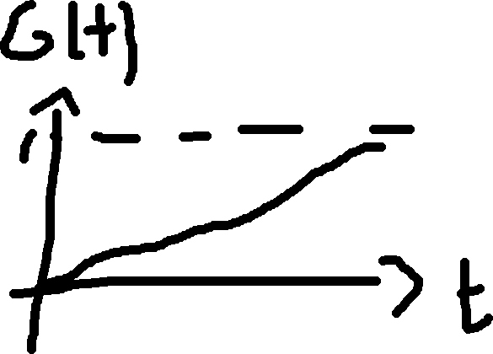
Si un individu contracte le VIH au temps $s$, il aura développé des symptômes au temps $t$ avec probabilité $G\left(t-s\right)$ et n’en aura pas ave probabilité
$$1-G\left(t-s\right)=\overline{G}\left(t-s\right)$$
De la proposition 3.16,
$N1_{t}∼Poisson\left(λtp_{t}\right),$ où
$$p_{t}=\frac{1}{t}\int_{0}^{t}{G\left(t-s\right)ds}$$
$N2_{t}∼Poisson\left(λt⋅\frac{1}{t}\int_{0}^{t}{\overline{G}\left(t-s\right)ds}\right),$ où
De plus
$$E\left(N1_{t}\right)=λ\int_{0}^{t}{G\left(t-s\right)ds}=λ\int_{0}^{t}{G\left(y\right)dy}$$
$$E\left(N2_{t}\right)=λ\int_{0}^{t}{\overline{G}\left(t-s\right)ds}=λ\int_{0}^{t}{\overline{G}\left(y\right)dy}$$
Or, $λ$ est inconnue. Cependant, on a
$$λ=\frac{E\left(N1_{t}\right)}{\int_{0}^{t}{G\left(y\right)dy}}≈\frac{n_{1}}{\int_{0}^{t}{G\left(y\right)dy}}$$
où $n_{1}$ est le nombre observé d’individus ayant des symptômes du VIH-SIDA au temps $t$. Alors un estimé de $E\left(N2_{t}\right)$ est
$$E\left(N2_{t}\right)=λ\int_{0}^{t}{\overline{G}\left(y\right)dy}≈n_{1}\frac{\int_{0}^{t}{\overline{G}\left(y\right)dy}}{\int_{0}^{t}{G\left(y\right)dy}}$$

Exemple (en lien avec l’exemple 3.17)
Supposons
$$t=16$$
$$N1_{t}=22 \text{millions}$$
$Y$ : Temps d’incubation VIH-SIDA
$$Y∼\text{Exp}\left(\frac{1}{10}\right)$$
« 10 ans en moyenne »
Alors
$$G\left(y\right)=F_{y}\left(y\right)=1-e^{-y/{10}}$$
Ainsi,
$$\int_{0}^{t}{G\left(y\right)dy}=\int_{0}^{t}{\left(1-e^{-y/{10}}\right)dy}$$
$$={\left.y+10e^{-y/{10}}\right|}_{y=0}^{y=t}$$
$$=t+10\left(e^{-t/{10}}-1\right)$$
et
$$\int_{0}^{t}{\overline{G}\left(y\right)dy}=\int_{0}^{t}{\left(1-G\left(y\right)\right)dy}=10\left(e^{-t/{10}}-1\right)$$
Donc
$$E\left(N2_{t}\right)≈n_{1}\frac{10\left(e^{-t/{10}}-1\right)}{t+10\left(e^{-t/{10}}-1\right)}$$
$$=22\frac{10\left(e^{-{16}/{10}}-1\right)}{16+10\left(e^{-{16}/{10}}-1\right)}≈21,90 \text{millions}$$
« Il y aurait donc approximativement 21,90 millions d’individus porteurs du VIH sans symptômes »

« Modélisation : discrète vs continue »
Exemple
Perte de cartes de crédit (moyenne : 1 en 2 ans)
« Cas vécu 2013 : 2 cartes perdues en 2 semaines »
a) Cas discret
b) Cas continue
a)
$X$ : Nb cartes perdues en 14 jours
$$X∼\text{Bin}\left(14,\frac{1}{730}\right)$$
$$P\left(X≥2\right)=1-\left(P\left(X=0\right)+P\left(X=1\right)\right)$$
$$=1-\left(\left({14 \atop 0}\right){\left(\frac{1}{730}\right)}^{0}{\left(\frac{729}{730}\right)}^{14}+\left({14 \atop 1}\right){\left(\frac{1}{730}\right)}^{1}{\left(\frac{729}{730}\right)}^{13}\right)$$
$$≈0,000169 (1 \text{sur} 5 920)$$

b)
$N_{t}$ : Nb cartes perdues au temps $t$ (jours)
$${\left\{N_{t}\right\}}_{t∈R_{+}}∼PP\left(1/730\right)$$
$$P\left(\underset{∼\text{Poisson}\left(\frac{14}{730}\right)}{\underbrace{N_{s+14}-N_{s}}}≥2\right)$$
$$=1-\left(P\left(N_{s+14}-N_{s}=0\right)+P\left(N_{s+14}-N_{s}=1\right)\right)$$
$$=1-\left(\frac{e^{-{14}/{730}}{\left(\frac{14}{730}\right)}^{0}}{0!}+\frac{e^{-{14}/{730}}{\left(\frac{14}{730}\right)}^{1}}{1!}\right)$$
$$≈0,000181 (1 \text{sur} 5 507)$$

Devoir 3
Leur laisser me poser des question !

Séances d’exercices
Exercices 3.8, 3.14, 3.7, 3.6

Fin de la séance

